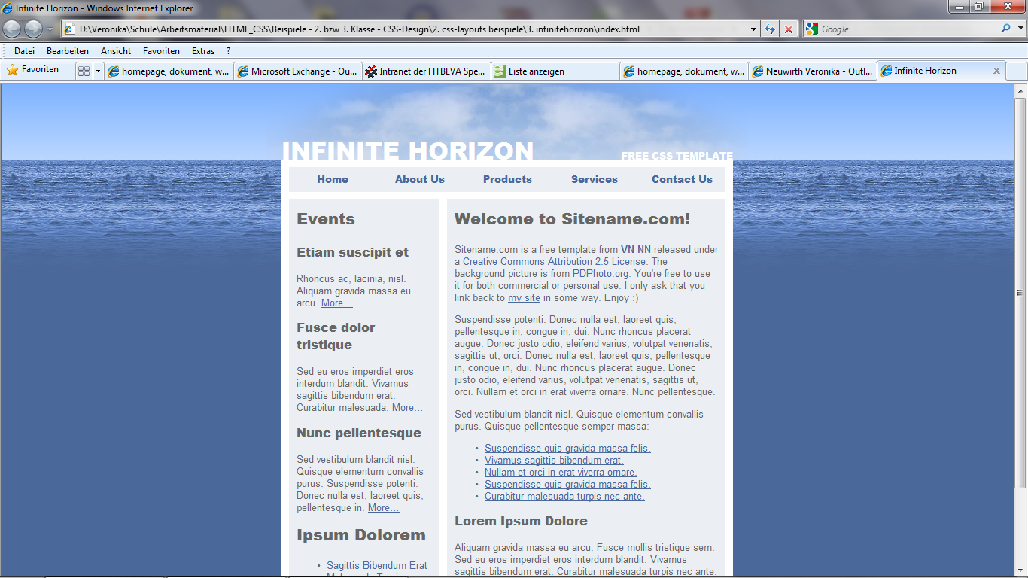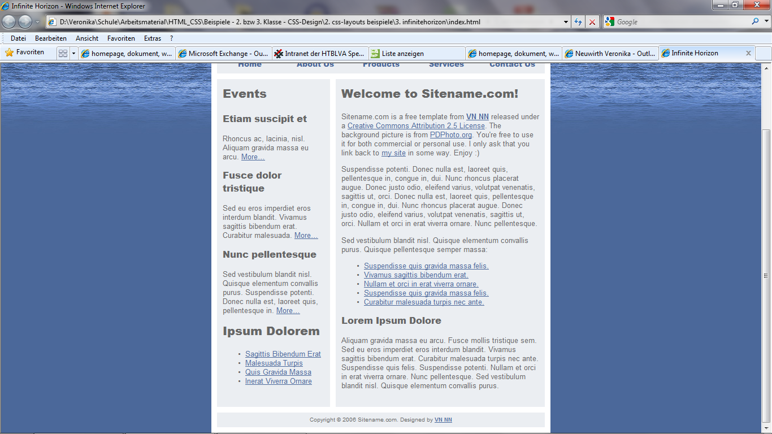

**Anforderung:**

* **Implementierung lt. Angabe und Formatierungsanweisungen**
* **Hover-Effekt für Menü**
* **2. te Version: Spalte „Events“ und „Welcome to Sitename.com“ vertauschen**
* **Bitte alle Dateien im Ordner (Bezeichnung. FAMILIENNAME) am Desktop anlegen**
* **Am Ende der PLÜ in den Abgabeordner verschieben**

**Formatierungsanweisungen:**

**Hintergrundfarbe body: 4b689a**

**Breite der Homepage: 800 px**

**Farbe der Div-Boxen: ebeef2**

**Text:**

**LINKE SEITE:**

## Events

### Etiam suscipit et

Rhoncus ac, lacinia, nisl. Aliquam gravida massa eu arcu. [More…](http://www.free-css.com/)

### Fusce dolor tristique

Sed eu eros imperdiet eros interdum blandit. Vivamus sagittis bibendum erat. Curabitur malesuada. [More…](http://www.free-css.com/)

### Nunc pellentesque

Sed vestibulum blandit nisl. Quisque elementum convallis purus. Suspendisse potenti. Donec nulla est, laoreet quis, pellentesque in. [More…](http://www.free-css.com/)

## Ipsum Dolorem

* [Sagittis Bibendum Erat](http://www.free-css.com/)
* [Malesuada Turpis](http://www.free-css.com/)
* [Quis Gravida Massa](http://www.free-css.com/)
* [Inerat Viverra Ornare](http://www.free-css.com/)

**RECHTE SEITE:**

## Welcome to Sitename.com!

Sitename.com is a free template from **VN** NN released under a Creative Commons Attribution 2.5 License. The background picture is from PDPhoto.org. You're free to use it for both commercial or personal use. I only ask that you link back to my site in some way. Enjoy :)

Suspendisse potenti. Donec nulla est, laoreet quis, pellentesque in, congue in, dui. Nunc rhoncus placerat augue. Donec justo odio, eleifend varius, volutpat venenatis, sagittis ut, orci. Donec nulla est, laoreet quis, pellentesque in, congue in, dui. Nunc rhoncus placerat augue. Donec justo odio, eleifend varius, volutpat venenatis, sagittis ut, orci. Nullam et orci in erat viverra ornare. Nunc pellentesque.

Sed vestibulum blandit nisl. Quisque elementum convallis purus. Quisque pellentesque semper massa:

* Suspendisse quis gravida massa felis.
* Vivamus sagittis bibendum erat.
* Nullam et orci in erat viverra ornare.
* Suspendisse quis gravida massa felis.
* Curabitur malesuada turpis nec ante.

### Lorem Ipsum Dolore

Aliquam gravida massa eu arcu. Fusce mollis tristique sem. Sed eu eros imperdiet eros interdum blandit. Vivamus sagittis bibendum erat. Curabitur malesuada turpis nec ante. Suspendisse quis felis. Suspendisse potenti. Nullam et orci in erat viverra ornare. Nunc pellentesque. Sed vestibulum blandit nisl. Quisque elementum convallis purus.